新北市老人福利機構調整收費申請表
機構名稱 | 新北市私立〇〇老人長期照顧中心(養護型) |  | 申請日期 | 111年9月1日
機構地址 | 新北市板橋區中山路一段161號 | 電話 |  | (02)2960-3456
機構地址 | 新北市板橋區中山路一段161號 | 傳真 |  | (02)2950-6225
機構地址 | 新北市板橋區中山路一段161號 | 電子郵件 |  | AB0000@ntpc.gov.tw
許可設立  日期 | OOO年OO月OO日 | 許可設立文號 |  | 新北府社老字  第1111000000號
契約類型 | ■定有期限契約□未定期限契約 | 預計調整日期 |  | 111年11月1日  (距離申請日期請勿少於2個月)
負責人 | 〇〇〇 | 負責人  手機 |  | 09XX-XXX-XXX
歷次調整收費時間 | 設立時：000年00月0日-每月 元至 元  第一次調整：000年00月0日(調整日期)-每月 元至 元  第二次調整：000年00月0日(調整日期)-每月 元至 元  (可自行增減)
歷次評鑑等第 | 年 等、 年 等、 年 等(可自行增減)
需檢附文件 | 請依下列順序檢附  - 申請公文(申請函)。  - 調整收費申請表。  - 調整收費標準表(如附件一)。  - 調整收費計畫及佐證資料(如附件二)。  - 申請前3年度稅務申報資料。  - 申請前3年度收支報告表。  - 申請當年度的成本分析及每月成本試算表。  - 本局前次核定收費標準之公文。  - 變更收費後之履行營運擔保金。  - 若為財團法人機構檢附經會計師簽證之當年度及前一年度財務報表。
備註 | *檢附文件請蓋負責人章，影本請加註與正本相符。
申請人：〇〇〇 簽蓋章 機構關防章：
新北市老人福利機構調整收費標準表
附件一
機構名稱：新北市私立〇〇老人長期照顧中心(養護型)
類別 |  |  | 現行收費標準  每人每月收費 | 調整後收費標準  每人每月收費 | 收取保證金  元×幾個月 | 備註
安養 |  |  | □單人房 元  □雙人房 元  □三人房 元 | □單人房 元  □雙人房 元  □三人房 元
長期照顧 | 養  護 | 以生活自理能力缺陷需他人照顧者 | □單人房 元  □雙人房 元  □三人房 元  □四人房 元  □五人房 元  □六人房 元 | □單人房 元  □雙人房 元  □三人房 元  □四人房 元  □五人房 元  □六人房 元 | 元/不收保證金 | 定有期限/未定有期限契約；收費包含/不包含耗材費
長期照顧 | 養  護 | 需鼻胃管、導尿管護理服務者 | □單人房 元  □雙人房 元  □三人房 元  □四人房 元  □五人房 元  □六人房 元 | □單人房 元  □雙人房 元  □三人房 元  □四人房 元  □五人房 元  □六人房 元 | 元/不收保證金 | 定有期限/未定有期限契約；收費包含/不包含耗材費
長期照顧 | 長期照護 |  | □單人房 元  □雙人房 元  □三人房 元  □四人房 元  □五人房 元  □六人房 元 | □單人房 元  □雙人房 元  □三人房 元  □四人房 元  □五人房 元  □六人房 元
長期照顧 | 失智照顧
填表人：〇〇〇 業務負責人：〇〇〇 負責人：〇〇〇

(機構名稱)調整收費計畫
附件二
- 機構基本資料及目前收費情形
- 本機構共 床、單人房 間共 床、雙人房 間共 床、三人房 間共 床、四人房 間共 床、五人房 間共 床、六人房 間共 床。
- 目前收費情形:本機構收費標準自機構設立時核定為為每月 元至 元；另於000年0月0日經主管關機關同意調整收費標準為每月 元至 元。
- 機構預計調整收費：今年(000年)調整至每月 元至 元，本次調整幅度為0.00%至0.00%。
- 調整原因說明及相關佐證資料：
- 調整原因說明：
- 消費者物價指數(如附件四):(如:消費者物價指數(CPI)自000年0月至000年0月漲幅為00.00%，大於本次收費標準調整幅度)。
- 稅務申報資料：(請依稅務申報資料說明增加的成本來源，另應檢附機構調整收費期間之各年度稅務申報資料並依最新稅務申報資料填寫附件三)
- 人事投保資料：

- 房屋或土地租賃契約：

- 其他調高成本佐證資料:(請自行增減說明)
- 調整後機構品質及服務之提升：
- 其他調整收費原因說明:(請自行增減說明)

附件三

機構最新稅務申報資料每月成本試算表

(請依稅務申報資料填報本表)
項目 | 每月成本 | 每床每月成本 | 備註欄(成本說明，以49為例)
人事費-  業務負責人 | 50,000元 | 1,021元
人事費-  照顧服務員 | 450,000元 | 9,184元 | 共雇用15名照顧服務員
人事費-  護理人員 | 160,000元 | 3,266元 | 共雇用4名護理人員
人事費-  社工人員 | 35,000元 | 715元 | 共雇用1名社工人員
業務費-  水電瓦斯費 | 10,000元 | 204元
業務費-  雜費 | 30,000元 | 613元
材料費-  醫療耗材 | 50,000元 | 1,021元
材料費-  伙食材料 | 200,000元 | 4,082元
維護費-  修繕費 | 10,000元 | 204元
維護費-  檢驗費 | 10,000元 | 204元
場地使用費-  房屋租金 | 100,000元 | 2,041元
場地使用費-  大樓管理費 | 10,000元 | 204元
(項目可自行增減)
合計 | 1,115,000元 | 22,759元

填表人： 業務負責人： 負責人：

消費者物價指數
附件四
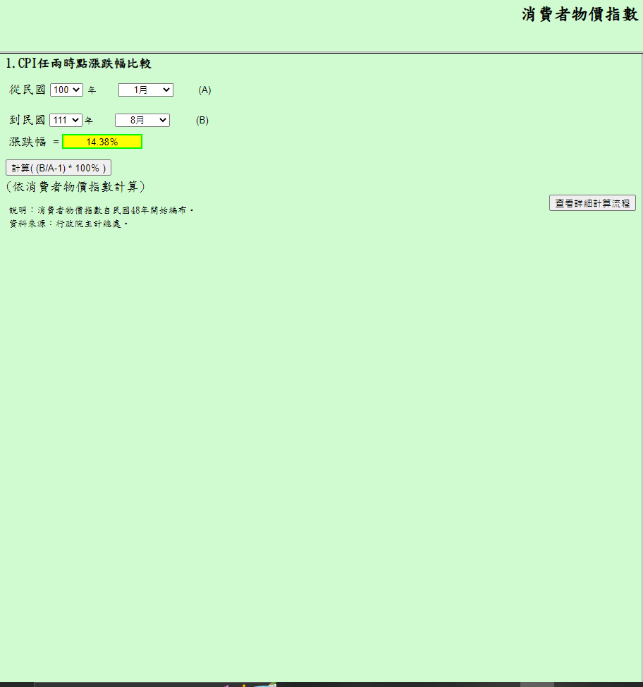
(查詢網站連結: https://estat.dgbas.gov.tw/cpi_curv/cpi_curv.asp)

